Roteiro de estudos – Educação Infantil
Semana de 13 a 17 abril.

TURMAS: Infantil 3 A, B e C
Professoras: Flávia, Talita, Liliane, Fabiano, Mara e Natália.
Atividades
Orientação de estudos
Atividades | Durante a realização das atividades repetir as letras devagar, pedir para a criança olhar e repetir o movimento de sua boca. Podendo ainda realizar na frente do espelho.  Segue em anexo atividades de registro da apostila de exercícios.  Observação: Realize as atividades na apostila, abra a imagem somente para verificar quais são as atividades. Beijos no coração.  (Clique duas vezes em cima da imagem abaixo para abrir a atividade)  Vídeos:  https://www.youtube.com/watch?v=IFm3SRDPZ60  https://www.youtube.com/watch?v=mwJVBGPvPbQ  https://www.youtube.com/watch?v=AJShCAPr4Zc  https://www.youtube.com/watch?v=pBsfpU9zWNI&t=60s  https://www.youtube.com/watch?v=9ceH2nb-4bs
Disciplinas extras | Artes: Obra de arte.  (Clique duas vezes em cima da imagem abaixo para abrir a atividade)  Educação Física:  Castelo de cartas: Que tal propor que a criança monte um castelo de cartas?  Material: Baralho de cartas e muito equilíbrio.  Realização da atividade: A ideia é juntar duas cartas por vez, equilibrando até montar uma pirâmide.  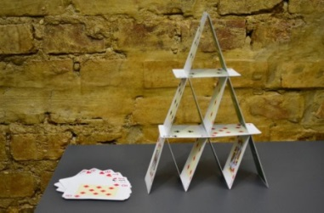 Lançado o desafio, mande fotos.  Boliche:  Material: 6 a 10 garrafas pets, latas de leite, nescau....ou rolos de papel higiênico ou papel toalha. Uma bolinha de tênis, meia ou plástico.  Realização da atividade: É só organizar os pinos improvisados, encontrar um lugar para fazer a pista e se divertir. Vamos lá !  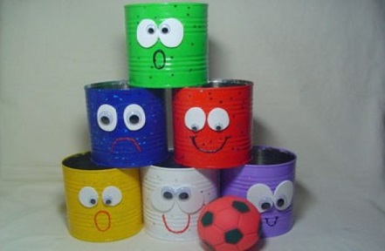  Latafone:  Material: 2 latinhas usadas (extrato, molho, ervilha, milho...), 2 a 5 metros de barbante,1 preguinho, 1 martelo e tinta ou papel para decorar.  Como fazer: Decore a sua lata como quiser, pintando, encapando com EVA ou papel. Depois faça um furo pequeno no centro de cada lata utilizando o prego e o martelo. Passe o barbante através do furo e faça um nó grosso para evitar que o barbante saia pelo furo (faça isso nas 2 latas).  Realização da atividade: Com o fio bem esticado, fale com a boca próxima de uma das latas e peça para alguém escutar do outro lado, depois inverte, quem falou agora escuta.  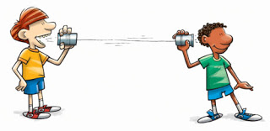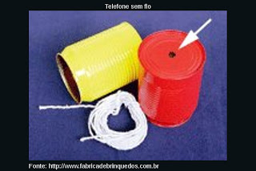  Inglês:  1º Momento – Começar a aula cantando a música da Teacher – “Hello Teacher, hello teacher, how are you? How are you? I’m fine, I’m fine. Thank you, thank you”. È importante esse momento, afinal é o que remete a criança a sua rotina de sala de aula e as canções possuem notória importância para o desenvolvimento das crianças. Toda aula de Inglês só começa, oficialmente, depois dessa canção.  2º Momento – Explique para o aluno que realizaremos uma atividade relacionada à SCHOOL. Pergunte a ele (a) qual é o nome da nossa School, quais são as coisas que eles mais gostam nela, qual é o nome da teacher. Se nesse momento surgir alguma dúvida quanto ao vocabulário, sinta-se livre para perguntar ou utilizar ferramentas como o dicionário ou Google Tradutor.  3º Momento - Assista aos vídeos que estão nos links abaixo. Cante a música, repita várias vezes, pontue o vocabulário, pergunte a ele (a) se vai a escola IN THE MORNING ou IN THE AFTERNOON. Pergunte sobre a rotina na Classroom (sala de aula)  Link 1 - https://www.youtube.com/watch?v=fsIb5L0_pGY – This is the way we go to school  Link 2 – https://www.youtube.com/watch?v=2i4CbCINjWA – School Vocabulary  4º Momento – Realizar a atividade abaixo. Nela pergunta-se qual é a sua parte favorita da School? Trabalhe o dimensionamento, as Colors, o chão. Eles podem falar sobre o Playground (Parquinho), Swimming Pool (Piscina), Gym (Ginásio), Classroom (sala de aula). Incentive-o (a) a repetir os vocábulos.  (Clique duas vezes em cima da imagem abaixo para abrir a atividade)  5º Momento - Ao finalizar, lembre-se de elogiar o modo que a criança realizou a atividade, você pode utilizar as palavras BEAUTIFUL, GREAT, NICE. Esse elogio, vindo dos pais, tem um valor imenso! Os vídeos e músicas podem ser repassados diversas vezes, não necessariamente durante as aulas de Inglês, pois ampliam vocabulário e são divertidos!  Have Fun!!  Teacher Abielly  (66) 996143361  Música:  Iniciar a atividade preguntando para criança o que ela sabe sobre o tambor, ouvir suas colocações e complementar falando que o tambor é um dos instrumentos mais antigos existentes e muito utilizado pelos índios, com muita influência cultural. Ouvir a música que fala sobre o tambor e depois a criança deverá desenhar-se tocando o tambor.  Colocar o vídeo:  https://www.youtube.com/watch?v=-BZT-E5VZWk  (Clique duas vezes em cima da imagem abaixo para abrir a atividade)

